LINUX VMWARE TOOLS NASIL KURULUR
VMware Workstation yüklü makina üzerine windows işletim sistemi kurunca, VMware tools otomatik olarak kurulur. Böylece sürükle bırak’la dosya taşıma, ekran çözünürlüğünün otomatik değişmesi gibi güzel özellikler gelir. Linux’ta durum farklıdır. Bizim kurmammız gerekir. Kurulum zor değildir. 10 dakikada yapılabilir. (Ben kurulumumda Oracle Linux 7 dağıtımını kullandım.)
VMware Workstation üzerinde VM menüsüne tıklayın ardından Install VMware Tools… u seçiniz.
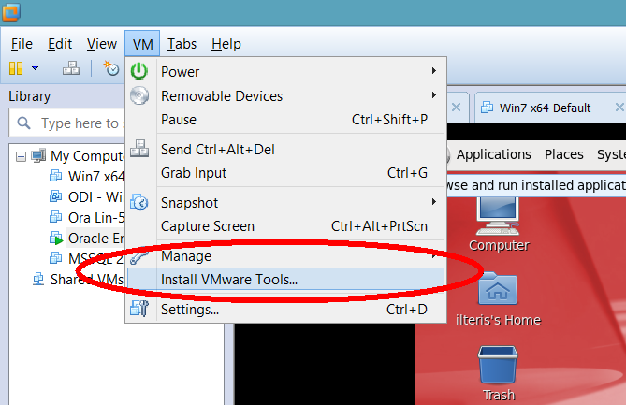
1- VM -> Install VMware Tools..
VMware tools otomatik olarak mount olacak.
- Masaüstünde vmware-temp isimli bir klasör oluşturun.
- Klasörün içine girip sağ tıklayın “Open In Terminal” i seçin.
- root olun, su komutuyla
- tar.gz formatında sıkıştırılmış dosyayı çıkarın: tar zxf '/run/media/iltermutlu/VMware Tools/VMwareTools-9.6.2-1688356.tar.gz' Komutun yazım şu formatta olacaktır: tar zxf ‘dosya yolu ve adı’
- çıkan dosyanın(directory)’nin bulunduğu dizine cd komutu ile gidin: cd vmware-tools-distrib/
- vmware tools kurulumunu başlatın: ./vmware-install.pl
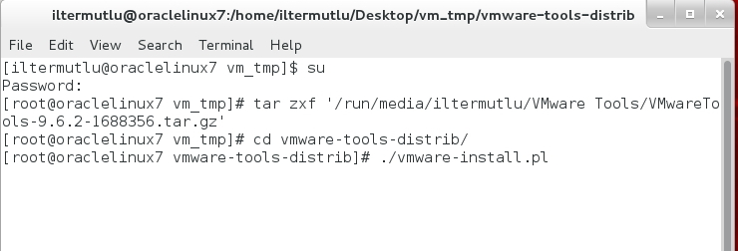
Vm-ware tools kurulumu
Bir çok yapılandırma ayarı soruyor. Hepsine enter’a basıp varsayılan ayarlarla kurunuz.

